江苏省仪征中学2024—2025学年度第一学期高三化学导学案
专题6 化学反应与能量变化
电解池 金属腐蚀与防护
研制人：张鑫 审核人：熊国新
班级：____________姓名：____________学号：________授课日期： 2024.10.15
【本课在课程标准中的描述】
1．了解电解池的工作原理，能设计简单的电解池。
2．了解金属发生电化学腐蚀的本质，知道金属腐蚀的危害，能利用电化学原理解释金属腐蚀现象，选择设计防腐措施。
【学习目标】
理解电解池工作原理，能写出常见的简单电极反应式和电池总反应式。
【学习过程】
导学：基础梳理
1. 电解池
(1) 电解池：将________转化为________的装置。
(2) 工作原理(以惰性电极电解CuCl₂溶液为例说明)
①装置 ②电极反应式及总反应式 ③离子迁移方向 ④电子流向
2. 电解池电极产物的判断
(1) 阳极
①若阳极为金属电极(除Pt、Au外的其他金属)，则阳极反应是金属失电子。
②若阳极为惰性电极(C、Pt、Au等)，则阳极反应一般是电解液中的阴离子失电子。阴离子放电顺序：________>________>________>________>________>含氧酸根离子。
(2) 阴极
无论阴极是什么材料，电极本身都不反应，一定是溶液(或熔融电解质)中的阳离子放电。阳离子放电顺序：Ag＋>Hg^{2＋}>Fe^{3＋}>Cu^{2＋}>H＋>Pb^{2＋}>Fe^{2＋}>Zn^{2＋}>H＋(水中)>Al^{3＋}＞Mg^{2＋}＞Na＋＞Ca^{2＋}＞K＋只在熔融状态下放电。
用惰性电极电解电解质溶液的规律
实例 | 溶液中存在的离子 | 电极反应式及总反应式 | 电解对象 | 溶液pH  变化 | 溶液复原需  加入的物质
稀硫酸 | ___________ | 阳极：___________  阴极：___________  总反应：_________ | ________ | ______ | __________
Na₂SO₄  溶液 | ___________ | 阳极：__________  阴极：__________  总反应：__________ | ________ | ______ | __________
稀盐酸 | ___________ | 阳极：__________  阴极：__________  总反应：__________ | ________ | ______ | ________
NaCl溶液 | ___________ | 阳极：__________  阴极：__________  总反应：__________ | ________ | ______ | ________
CuSO₄  溶液 | ___________ | 阳极：__________  阴极：__________  总反应：__________ | ________ | ______ | ________
3. 电冶
利用电解熔融盐或熔融氧化物的方法来冶炼活泼金属Na、Ca、Mg、Al等。
 | 总反应式 | 电极反应式
冶炼钠 | 2NaCl=====2Na＋Cl₂↑ | 阳极：________________  阴极：________________
冶炼镁 | MgCl₂=====Mg＋Cl₂↑ | 阳极：________________  阴极：________________
冶炼铝 | 2Al₂O₃=====4Al＋3O₂↑ | 阳极：________________  阴极：________________
4. 粗铜(含有Zn、Fe、Ni、Ag、Au等)的精炼(如图1)
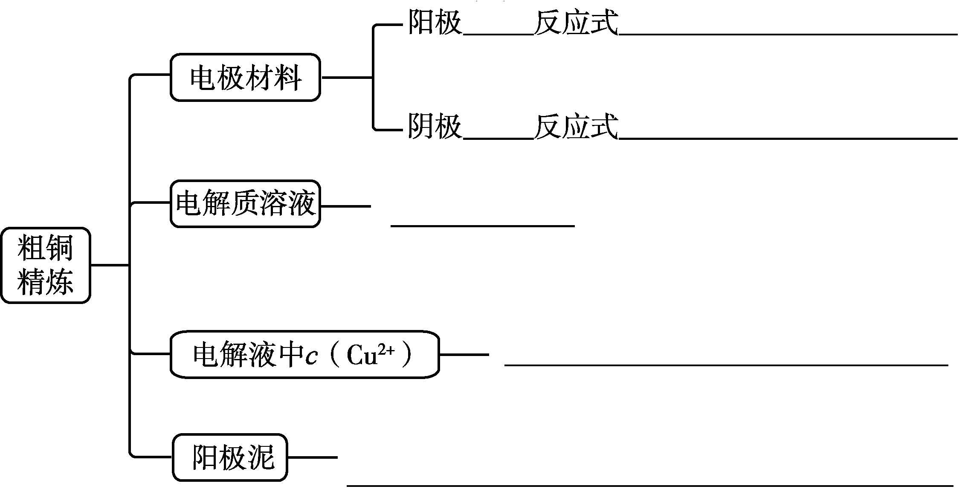
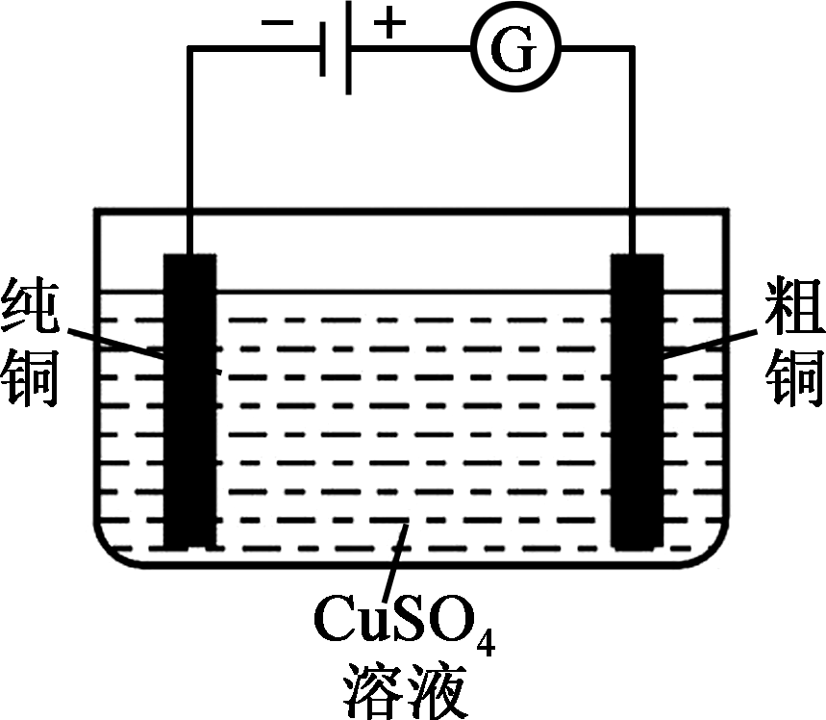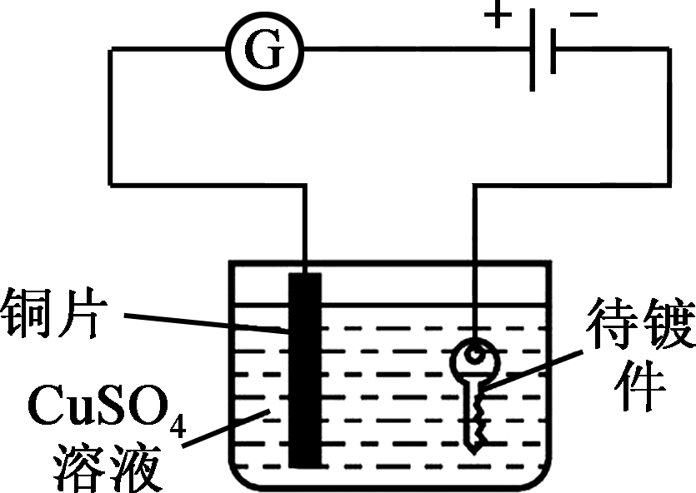
图1 图2
5. 电镀(如图2)
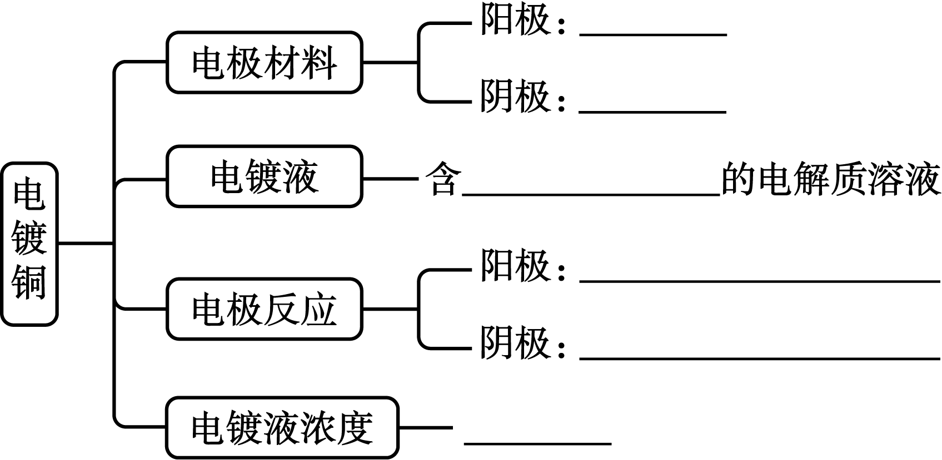
导思：
- 阴阳极上粒子的放电顺序？电解池如何将化学能转化为电能？

- 如何书写电极反应式和电池总反应式？

- 如何理解充电电池？

导练：
例1 (1) (2018·江苏卷)用稀硝酸吸收NO_{x}，得到HNO₃和HNO₂的混合溶液，电解该混合溶液可获得较浓的硝酸。写出电解时阳极的电极反应式：__________________________________。
(2) (2019·江苏卷)电解法转化CO₂可实现CO₂资源化利用。电解CO₂制HCOOH的原理示意图见下图。
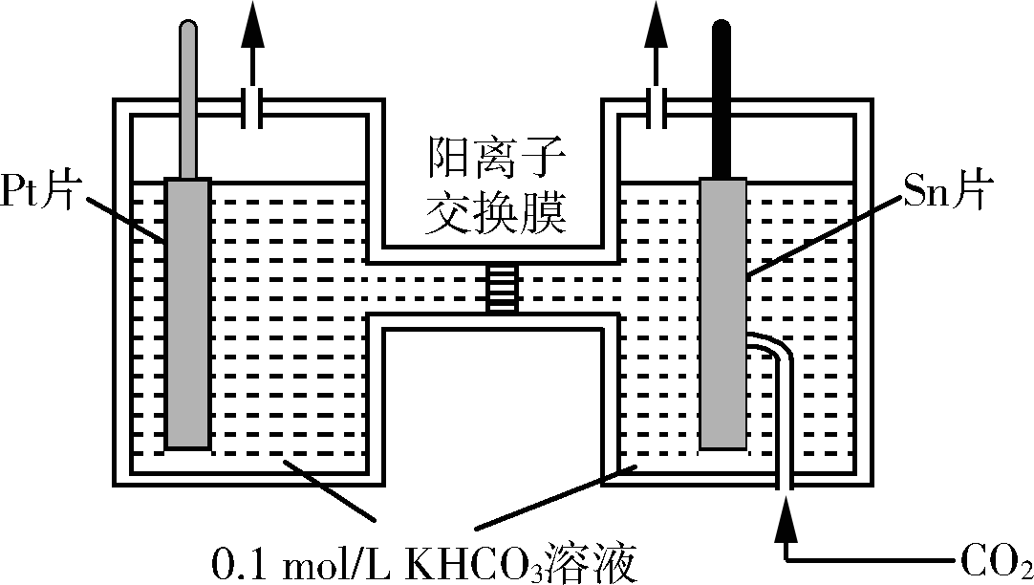
①写出阴极CO₂还原为HCOO－的电极反应式_________________________。
②电解一段时间后，阳极区的KHCO₃溶液浓度降低，其原因是__________________________________。
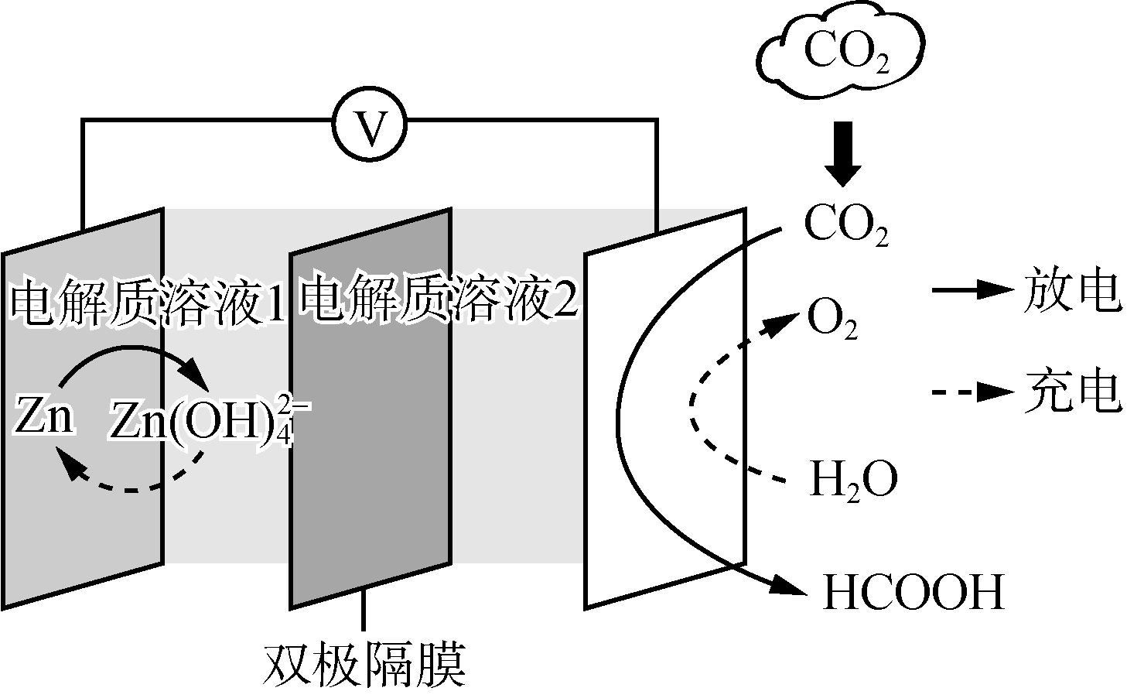
例2 (2020·全国Ⅰ卷)科学家近年发明了一种新型ZnCO₂水介质电池。电池示意图如图，电极为金属锌和选择性催化材料，放电时，温室气体CO₂被转化为储氢物质甲酸等，为解决环境和能源问题提供了一种新途径。下列说法错误的是( )
A. 放电时，负极反应：Zn－2e－＋4OH－=== Zn(OH)
B. 放电时，1 mol CO₂转化为HCOOH，转移的电子数为2 mol
C. 充电时，电池总反应：2Zn(OH)===2Zn＋O₂↑＋4OH－＋2H₂O
D. 充电时，正极溶液中OH－浓度升高
例3(2021·江苏模拟重组)下列说法正确的是( )
A. 在电解法精炼铜的过程中，若转移1 mol电子，则阳极溶解的铜小于32 g
B. 电解冶炼镁、铝通常电解熔融的MgCl₂和Al₂O₃，也可电解MgO和AlCl₃
C. 电解法精炼镍时，粗镍作阴极，纯镍作阳极
D. 铁表面镀铜时，将铁与电源的正极相连，铜与电源的负极相连
导悟：（感悟反思）

江苏省仪征中学2024—2025学年度第一学期高三化学导学案
专题6 化学反应与能量变化
电解池 金属腐蚀与防护
研制人：张鑫 审核人：熊国新
班级：_____ 姓名：________ 学号：_____ 时间：_________ 作业时长：30分钟

一、选择题(每小题只有一个选项符合题意)
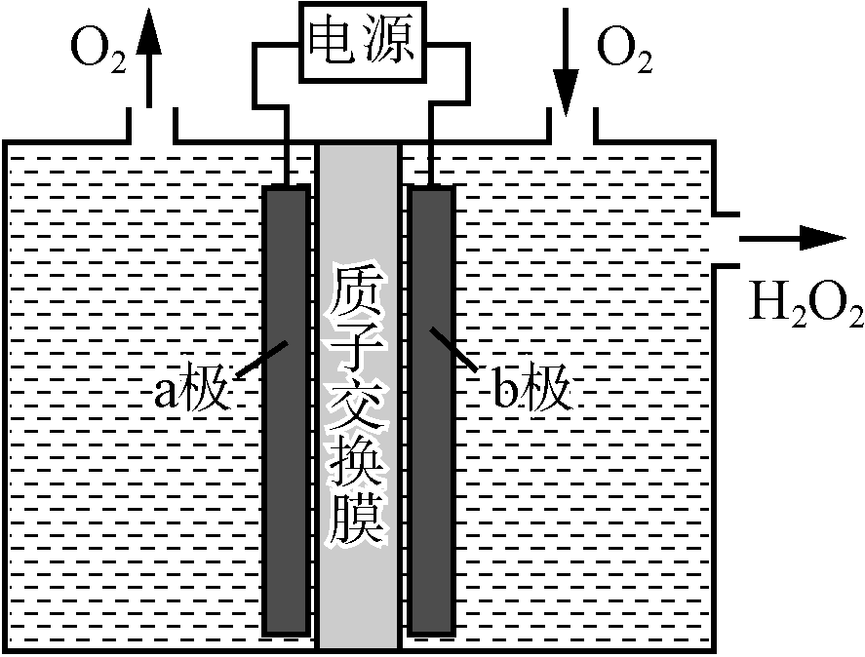
1．(2020·山东高考)采用惰性电极，以去离子水和氧气为原料通过电解法制备双氧水的装置如图所示。忽略温度变化的影响，下列说法错误的是( )
A. 阳极反应：2H₂O－4e－===4H＋＋O₂↑
B. 电解一段时间后，阳极室的pH未变
C. 电解过程中，H＋由a极区向b极区迁移
D. 电解一段时间后，a极生成的O₂与b极反应的O₂等量
2．(2020·全国Ⅱ卷)电致变色器件可智能调控太阳光透过率，从而实现节能。下图是某电致变色器件的示意图。当通电时，Ag＋注入无色WO₃薄膜中，生成Ag_{x}WO₃，器件呈现蓝色，对于该变化过程，下列叙述错误的是( )
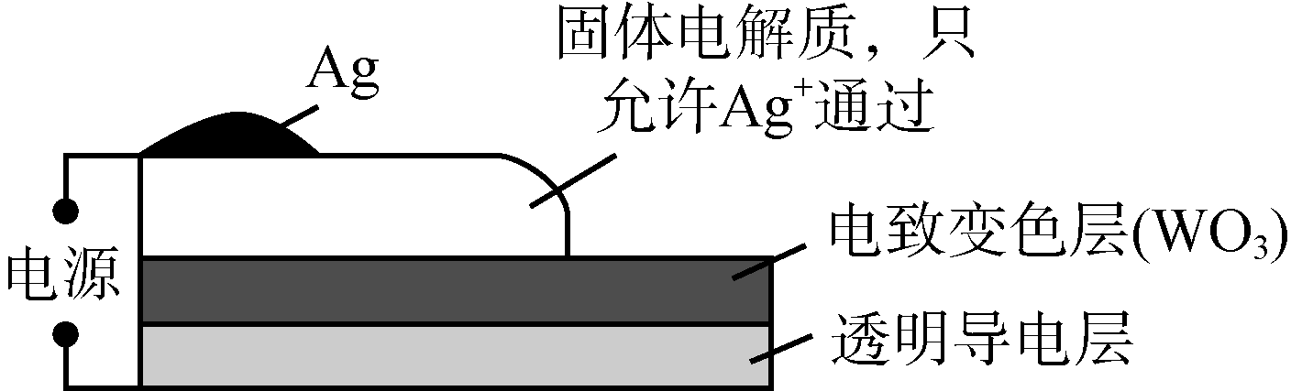
A. Ag为阳极
B. Ag＋由银电极向变色层迁移
C. W元素的化合价升高
D. 总反应：WO₃＋xAg===Ag_{x}WO₃
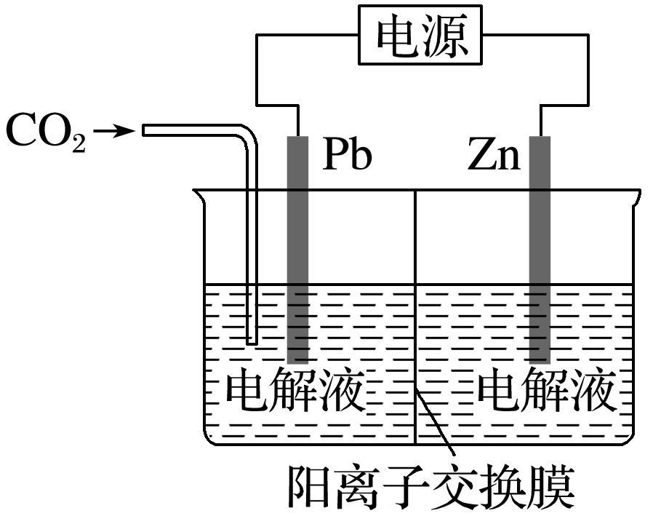
3．采用电化学法还原CO₂是一种使CO₂资源化的方法。下图是利用此法制备ZnC₂O₄的示意图(电解液不参与反应)。下列说法中正确的是( )
A．Zn与电源的负极相连
B．ZnC₂O₄在交换膜右侧生成
C．电解的总反应为2CO₂＋Zn=====ZnC₂O₄
D．通入11.2 L CO₂时，转移0.5 mol电子
4．(2019·江苏四校高三联考)Na₂FeO₄只在强碱性条件下稳定，易被H₂还原。以NaOH 溶液为电解质，制备Na₂FeO₄的原理如图所示，在制备过程中需防止FeO的渗透。下列说法不正确的是( )
INCLUDEPICTURE "E:\\米昕\\2020\\一轮\\化学 人教 江苏 新高考\\word\\K2-74.TIF" \* MERGEFORMATINET INCLUDEPICTURE "E:\\米昕\\2020\\一轮\\化学 人教 江苏 新高考\\word\\K2-74.TIF" \* MERGEFORMATINET INCLUDEPICTURE "E:\\米昕\\2020\\一轮\\化学 人教 江苏 新高考\\word\\K2-74.TIF" \* MERGEFORMATINET INCLUDEPICTURE "\\\\米昕\\e\\米昕\\2020\\一轮\\化学 人教 江苏 新高考\\新建文件夹\\K2-74.TIF" \* MERGEFORMATINET INCLUDEPICTURE "E:\\2020赵瑊\\一轮\\化学 苏教江苏（新高考）\\！！！！！！！\\K2-74.TIF" \* MERGEFORMATINET INCLUDEPICTURE "E:\\2020赵瑊\\一轮\\化学 苏教江苏（新高考）\\！！！！！！！\\K2-74.TIF" \* MERGEFORMATINET INCLUDEPICTURE "G:\\步步高\\高三一轮步步高\\全书完整的Word版文档\\K2-74.TIF" \* MERGEFORMATINET 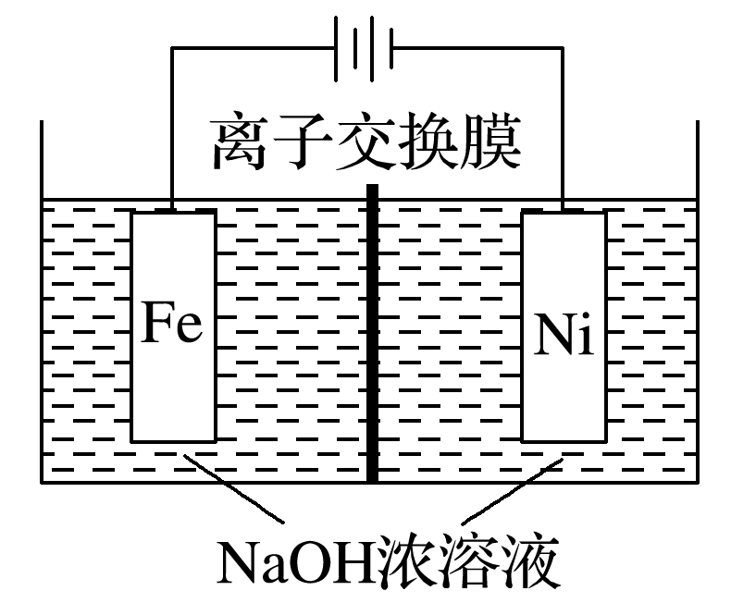
A．电解过程中，须将阴极产生的气体及时排出
B．铁电极上的主要反应为：Fe－6e－＋8OH－===FeO＋4H₂O
C．电解一段时间后，Ni电极附近溶液的pH减小
D．图中的离子交换膜为阴离子交换膜

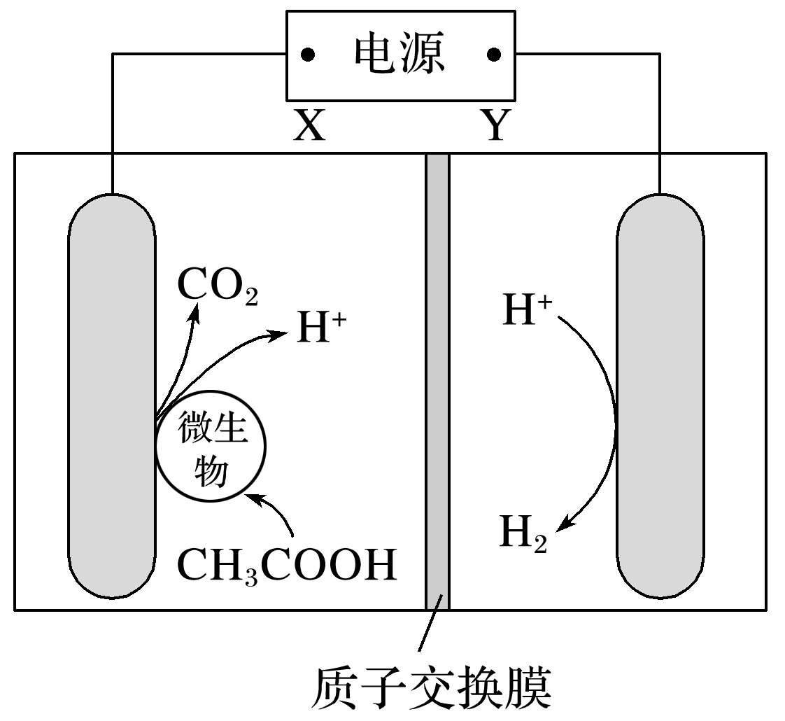
5．某微生物电解池(MEC)制氢工作原理如下图所示。用该电解池电解0.1 mol·L^{－1}的CH₃COOH溶液，下列说法正确的是( )
A．Y为电源的正极
B．该电解装置中，阳极的电极反应式为：CH₃COOH＋2H₂O－8e－===2CO₂↑＋8H＋
C．当2 mol H＋通过质子交换膜时，产生22.4 L H₂
D．电解一段时间后，溶液中的值变小
6*．SO₂和NO_{x}是主要大气污染物，利用下图装置可同时吸收SO₂和NO。下列有关说法错误的是( )
INCLUDEPICTURE "E:\\米昕\\2020\\一轮\\化学 人教 江苏 新高考\\word\\948.TIF" \* MERGEFORMATINET INCLUDEPICTURE "E:\\米昕\\2020\\一轮\\化学 人教 江苏 新高考\\word\\948.TIF" \* MERGEFORMATINET INCLUDEPICTURE "E:\\米昕\\2020\\一轮\\化学 人教 江苏 新高考\\word\\948.TIF" \* MERGEFORMATINET INCLUDEPICTURE "\\\\米昕\\e\\米昕\\2020\\一轮\\化学 人教 江苏 新高考\\新建文件夹\\948.TIF" \* MERGEFORMATINET INCLUDEPICTURE "E:\\2020赵瑊\\一轮\\化学 苏教江苏（新高考）\\！！！！！！！\\948.TIF" \* MERGEFORMATINET INCLUDEPICTURE "E:\\2020赵瑊\\一轮\\化学 苏教江苏（新高考）\\！！！！！！！\\948.TIF" \* MERGEFORMATINET INCLUDEPICTURE "G:\\步步高\\高三一轮步步高\\全书完整的Word版文档\\948.TIF" \* MERGEFORMATINET 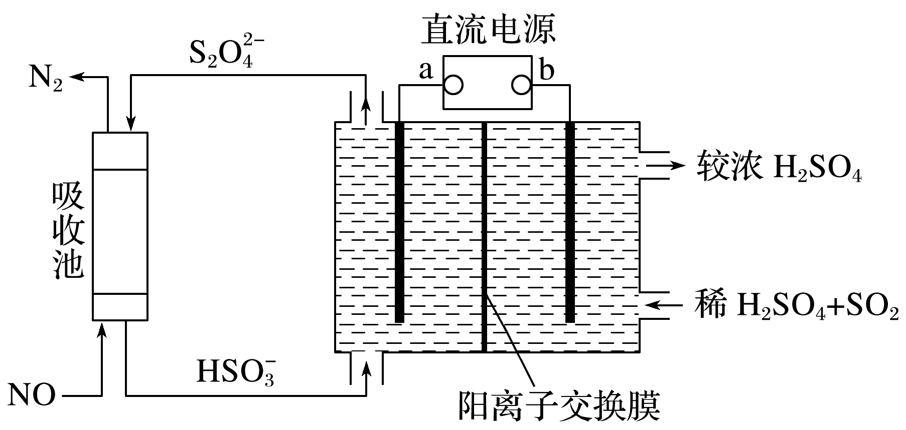
A．a极为直流电源的负极，与其相连的电极发生还原反应
B．阴极得到2 mol电子时，通过阳离子交换膜的H＋为2 mol
C．吸收池中发生反应的离子方程式为：2NO＋2S₂O＋2H₂O===N₂＋4HSO
D．阳极发生的反应式为SO₂＋2e－＋2H₂O===SO＋4H＋
二、非选择题
7．(1) (2018·江苏卷)用稀硝酸吸收NO_{x}，得到HNO₃和HNO₂的混合溶液，电解该混合溶液可获得较浓的硝酸。写出电解时阳极的电极反应式：__________________________________。
(2) (2019·江苏卷)电解法转化CO₂可实现CO₂资源化利用。电解CO₂制HCOOH的原理示意图见下图。
①写出阴极CO₂还原为HCOO－的电极反应式
_____________________ ____。
②电解一段时间后，阳极区的KHCO₃溶液浓度降低，其原因是
__________________________________。
8*．(1)利用如图所示装置对锅炉水(含Ca^{2＋}、Mg^{2＋}、HCO)进行预处理，可有效防止锅炉水垢的形成。写出电解过程中Ca^{2＋}形成沉淀的电极反应方程式：________________________
(2)废水中氨氮(NH₃、NH)的处理技术可用电催化氧化法：原理如下图所示(MO_{x}表示催化剂)。反应Ⅱ的离子方程式可表示为2NH＋6MO_{x}(·OH)===6MO_{x}＋N₂↑＋6H₂O＋2H＋。
INCLUDEPICTURE "E:\\米昕\\2020\\一轮\\化学 人教 江苏 新高考\\word\\K2-78.TIF" \* MERGEFORMATINET INCLUDEPICTURE "E:\\米昕\\2020\\一轮\\化学 人教 江苏 新高考\\word\\K2-78.TIF" \* MERGEFORMATINET INCLUDEPICTURE "E:\\米昕\\2020\\一轮\\化学 人教 江苏 新高考\\word\\K2-78.TIF" \* MERGEFORMATINET INCLUDEPICTURE "\\\\米昕\\e\\米昕\\2020\\一轮\\化学 人教 江苏 新高考\\新建文件夹\\K2-78.TIF" \* MERGEFORMATINET INCLUDEPICTURE "E:\\2020赵瑊\\一轮\\化学 苏教江苏（新高考）\\！！！！！！！\\K2-78.TIF" \* MERGEFORMATINET INCLUDEPICTURE "E:\\2020赵瑊\\一轮\\化学 苏教江苏（新高考）\\！！！！！！！\\K2-78.TIF" \* MERGEFORMATINET INCLUDEPICTURE "G:\\步步高\\高三一轮步步高\\全书完整的Word版文档\\K2-78.TIF" \* MERGEFORMATINET 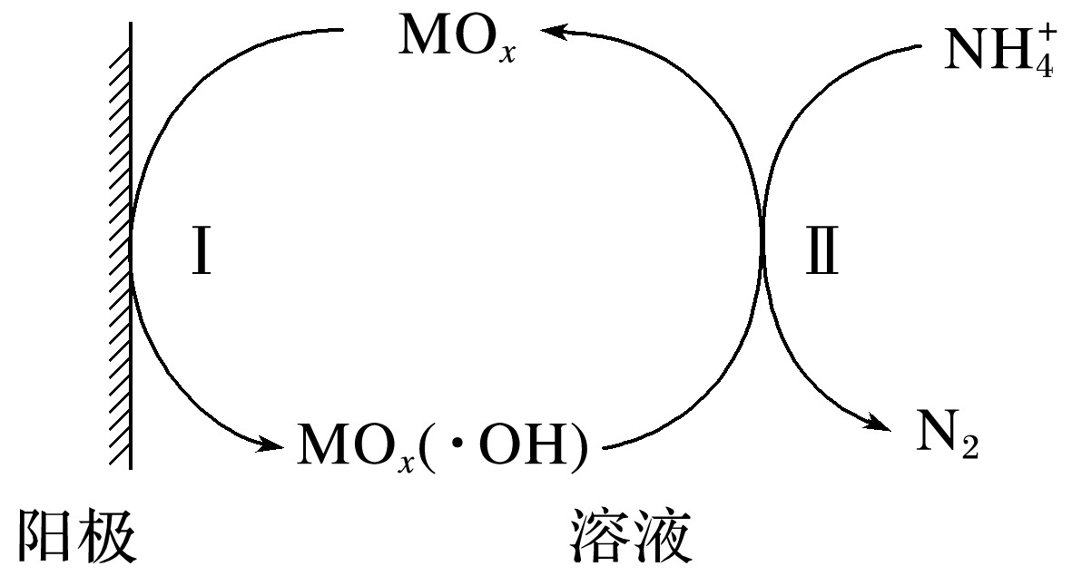
①阳极电极反应式Ⅰ为________________________________________________。
②电催化氧化法除氨氮时，若其他条件相同时，含Cl－的污水比不含Cl－的污水氨氮去除率要高，其原因是____________________________________________。

江苏省仪征中学2024—2025学年度第一学期高三化学导学案
专题6 化学反应与能量变化
电解池 金属腐蚀与防护
研制人：张鑫 审核人：熊国新
班级：_____ 姓名：________ 学号：_____ 时间：_________ 作业时长：20分钟
一、选择题(每小题只有一个选项符合题意)
1．(2021·江苏模拟重组)下列说法正确的是( )
A. 在电解法精炼铜的过程中，若转移1 mol电子，则阳极溶解的铜小于32 g
B. 电解冶炼镁、铝通常电解熔融的MgCl₂和Al₂O₃，也可电解MgO和AlCl₃
C. 电解法精炼镍时，粗镍作阴极，纯镍作阳极
D. 铁表面镀铜时，将铁与电源的正极相连，铜与电源的负极相连
2．(2020·江苏高考模拟重组)下列指定反应的离子方程式正确的是( )
A. 用惰性电极电解NaCl溶液：2Cl－＋2H＋=====Cl₂↑＋H₂↑
B. 用铜作电极电解NaCl溶液：
2Cl－＋2H₂O=====H₂↑＋Cl₂↑＋2OH－
C. 电解氯化镁溶液：2Cl－＋Mg^{2＋}=====Cl₂↑＋Mg
D. 电解熔融氧化铝：4Al^{3＋}＋6O^{2－}=====4Al＋3O₂↑
3．下列说法正确的是( )
A. 氯碱工业中，每产生1 mol气体时，转移电子数为2N_{A}
B. 电解精炼铜时，若阴极析出3.2 g铜，则阳极失电子数大于0.1N_{A}
C. 电镀Zn时，若阳极溶解65 g Zn，则转移电子数为0.2N_{A}
D. 电冶工艺中，电解熔融的NaCl，每产生0.1 mol气体时，阴极得到电子数为0.2N_{A}
4．(2021·江苏模拟题重组)下列说法正确的是( )
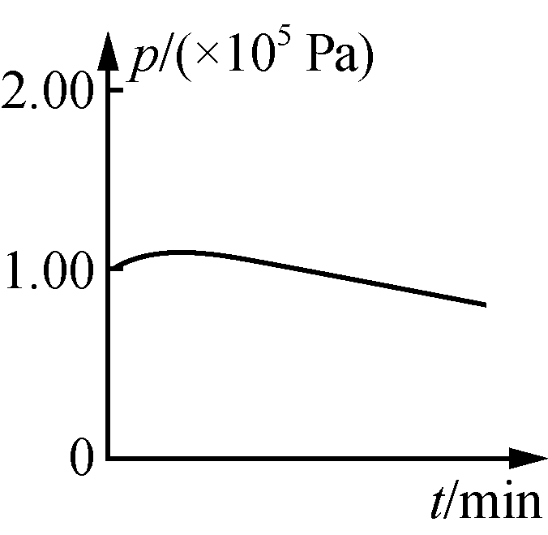
A. 碳素钢在海水中发生的腐蚀主要是析氢腐蚀
B. 图中是一定温度下，处于恒容密闭容器、弱酸性环境下的铁钉发生腐蚀过程中体系压强的变化曲线，可推知初始阶段铁钉主要发生析氢腐蚀
C. 在外加电流的阴极保护法中，须将被保护的钢铁设备与直流电源的正极相连
D. 外接电源保护水中钢闸门时，应将钢闸门与电源的正极相连
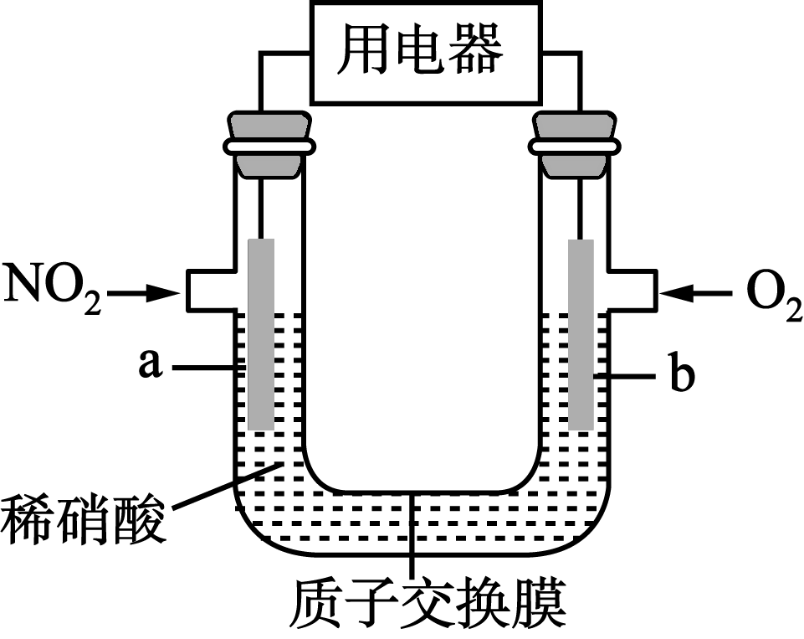
5． NO₂是大气的主要污染物之一，某研究小组设计如图所示的装置对NO₂进行回收利用，装置中a、b均为多孔石墨电极。下列说法正确的是( )
A. a为电池的负极，发生还原反应
B. 电子流向：a电极―→用电器―→b电极―→溶液―→a电极
C. 一段时间后，b极附近HNO₃浓度增大
D. 电池总反应：4NO₂＋O₂＋2H₂O===4HNO₃
6．(2020·苏北四市期末)两种金属接触时，接触部位会发生“电偶腐蚀”。金属铁和铜在水和海水中，相同时间发生的腐蚀情况如图。下列有关说法正确的是( )
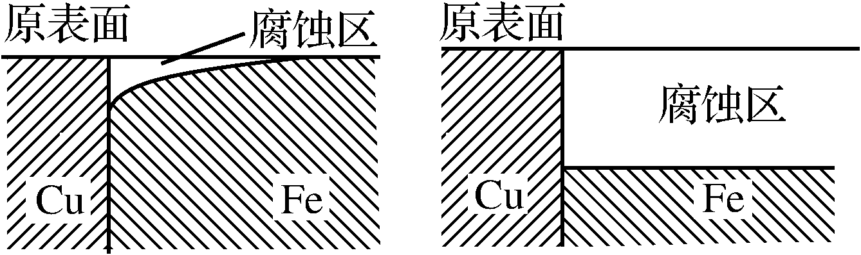
甲 乙
A. 甲图中的介质为海水 B. 腐蚀过程中电能转化为化学能
C. 铁电极反应式为Fe－3e－===Fe^{3＋} D. 若在金属表面涂油漆，可以减弱铁的腐蚀
7． (2021·八省联考江苏卷)利用电解法将CO₂转化为CH₄的原理如图所示。下列说法正确的是( )
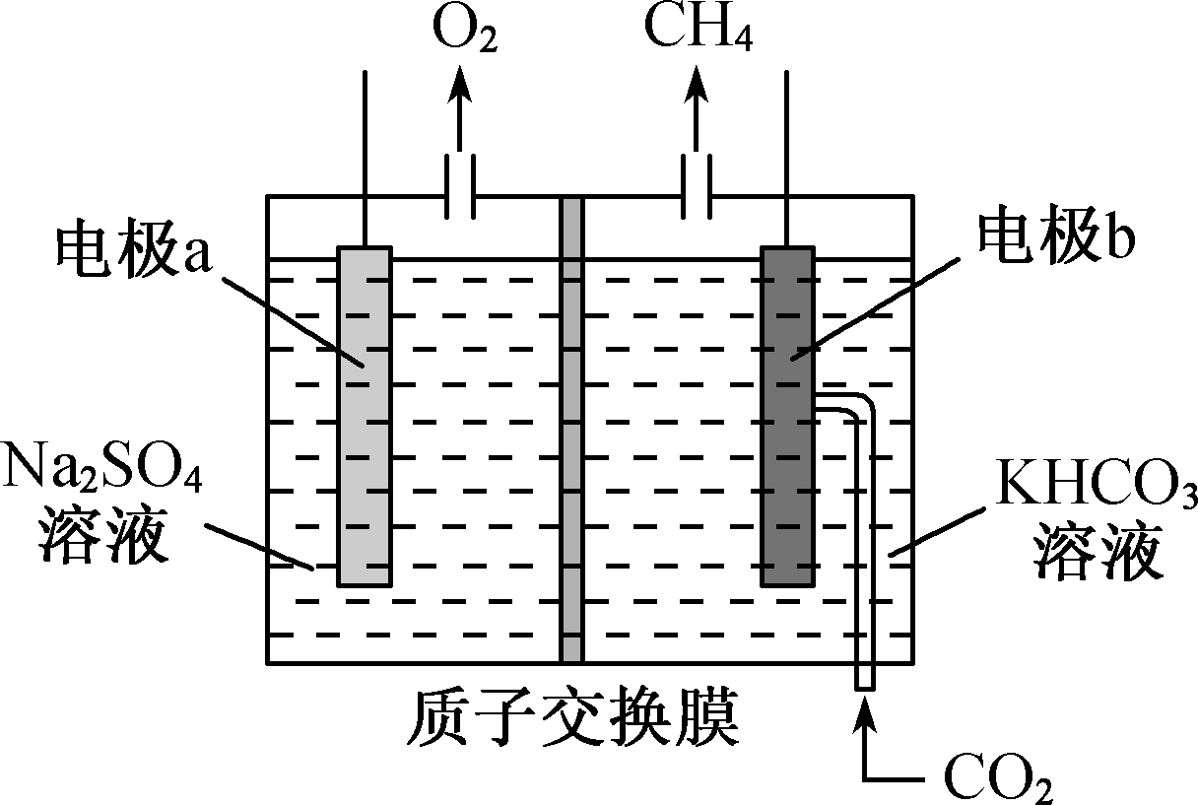
A. 电解过程中，H＋由a极区向b极区迁移
B. 电极b上反应：CO₂＋8HCO－8e－===CH₄＋8CO＋2H₂O
C. 电解过程中化学能转化为电能
D. 电解时Na₂SO₄溶液浓度保持不变
二、非选择题
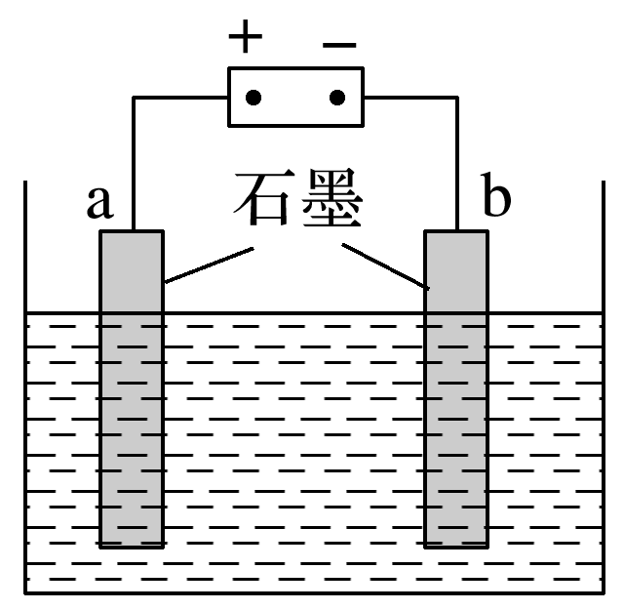
8．高铁酸盐等具有强氧化性，溶液pH越小氧化性越强，可用于除去废水中的氨氮、重金属等。J.C.Poggendor早在1841年利用纯铁作电极插入浓的NaOH溶液电解制得Na₂FeO₄，阳极生成FeO的电极反应式：____________________________；Deinimger等对其进行改进，在阴、阳电极间设置阳离子交换膜，有效提高了产率，阳离子交换膜的作用是______________________。

